消费品召回计划
生产者名称 | 福州弘晟联创电器有限公司
产品名称 | 电蚊拍
品牌 | 好奇小子
涉及数量 | 300
型号/规格 | T-11
生产起止日期 | 2021年2月1日至2021年12月31日
生产批号/批次 | 2021T11
产品描述及外观图片 | 产品名称：电子灭蚊拍  规格：T-11  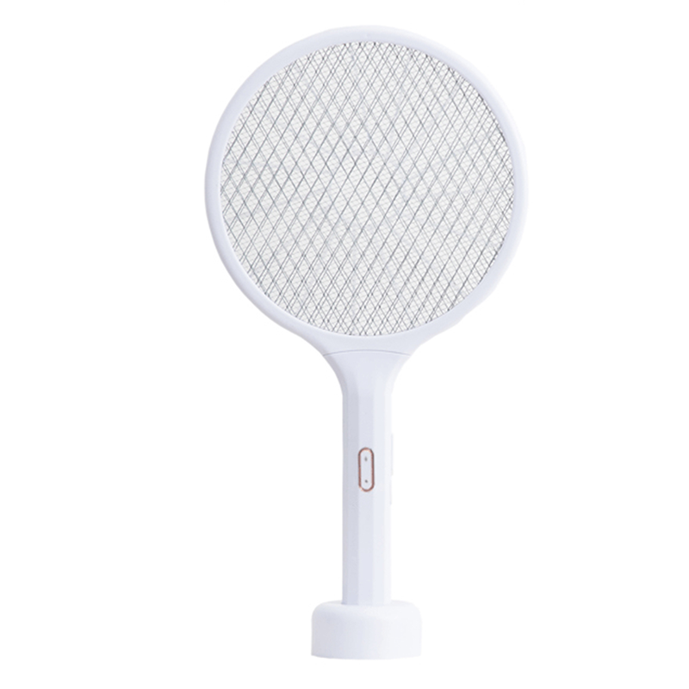
存在的缺陷 | 对触及带电部件的防护不足，不符合GB 4706.76-2008《家用和类似用途电器的安全 灭虫器的特殊要求》的要求。
可能导致的后果 | 使用过程中可能导致触电，存在安全隐患。
避免损害发生的应急处置方式 | 停止使用问题产品
具体召回措施 | 为购买本产品的消费者免费提供退换货
召回负责机构 | 福州弘晟联创电器有限公司
召回联系方式 | 0591-83986588
召回进度安排 | 2023年11月20日至2024年2月20日，福州弘晟联创电器有限公司告知销售商立即下架该批次缺陷产品，库存全部退回，并在门店发布召回公告，说明召回具体事宜。同时为购买到缺陷产品的消费者提供退换货服务，消费者也可拨打电话0591-83986588了解具体事宜。
其他需要报告的内容 | 无
其他信息 | 相关用户也可以登录国家市场监督管理总局缺陷产品管理中心网站、中国产品安全与召回信息网或关注微信公众号（SAMRDPAC)，或拨打缺陷产品管理中心热线电话：010-59799616，了解更多信息。

